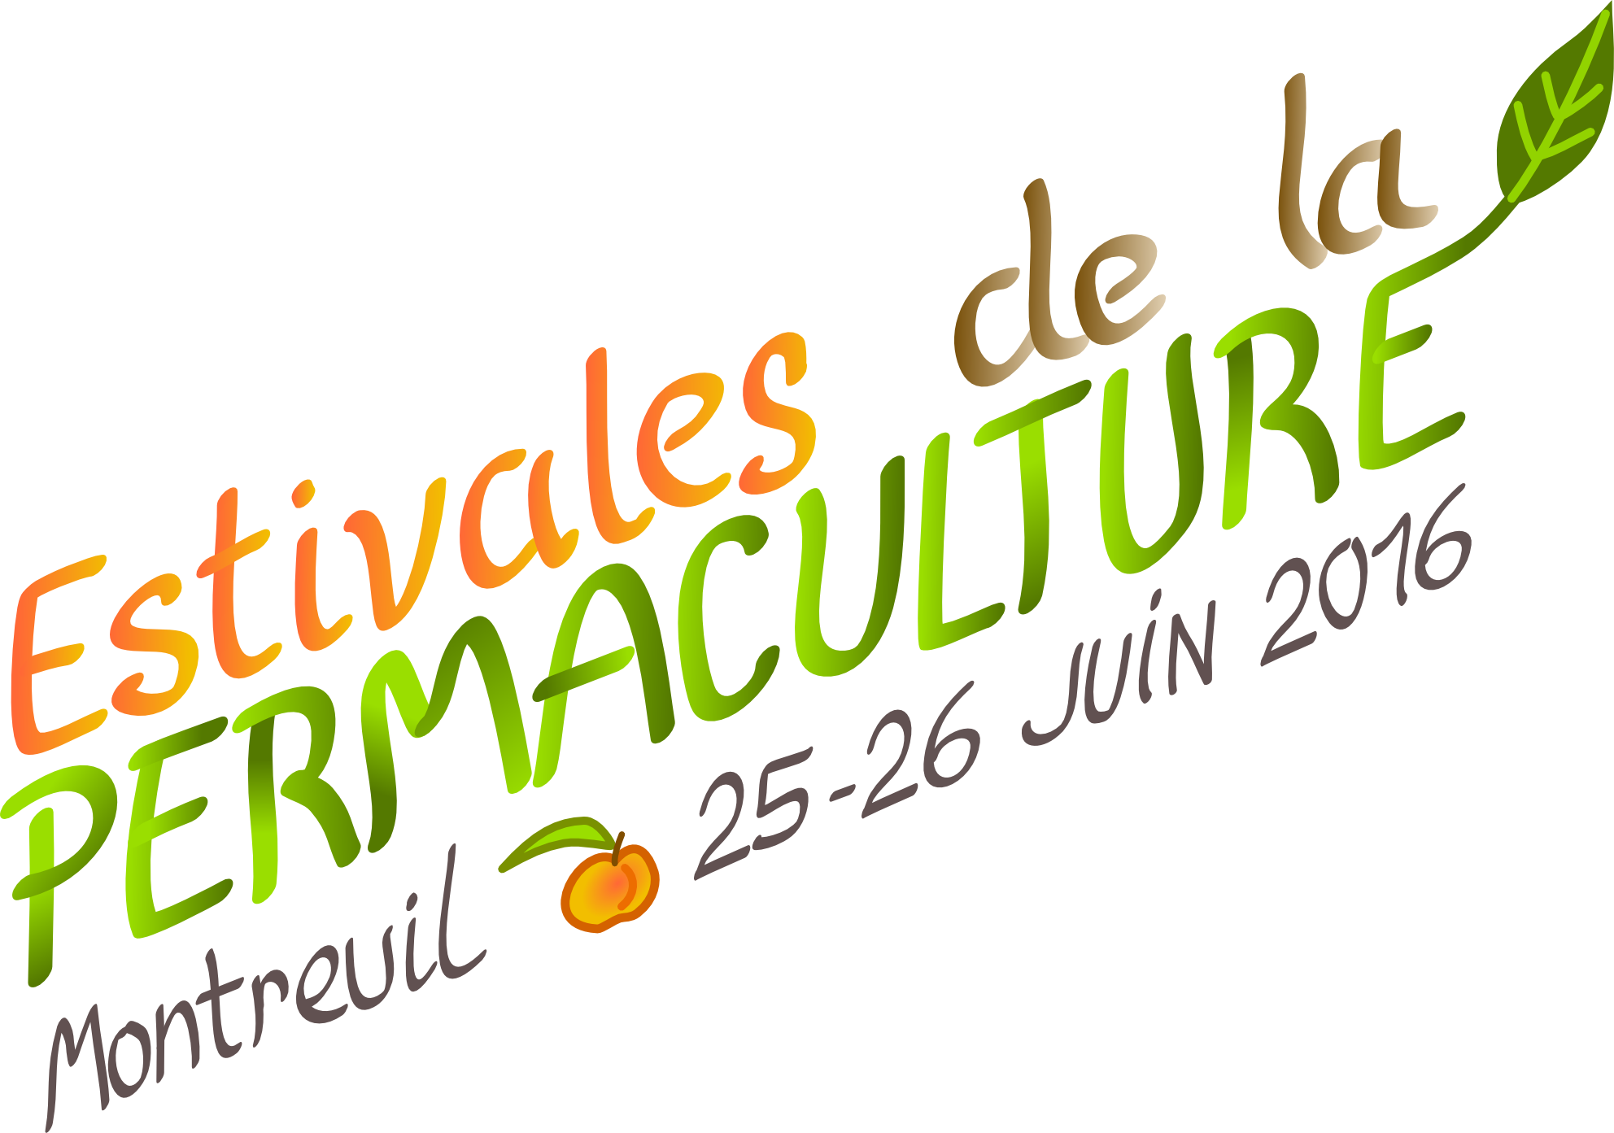

Communiqué de presse

Les samedi 25 et dimanche 26 juin 2016, pour faire connaître, découvrir, expérimenter la permaculture, système de conception agroécologique visant à maintenir et développer des écosystèmes humains et naturels, le collectif PermaMontreuil accueille la 3ème édition des Estivales de la Permaculture, qui aura lieu sur le site des murs à pêches de Montreuil, dans l’esprit de partage autogéré qui en constitue la marque de fabrique :
Cultivons la biodiversité !

La permaculture est à la fois une méthodologie et un ensemble de techniques pour concevoir des systèmes qui répondent aux besoins des habitants par l’utilisation des ressources du site, le diagnostic du lieu et la conception méthodique du système (nourriture, habitat, énergie, eau, élimination des déchets, etc.), pour un partage équitable et durable.

Au programme : des ateliers, des rencontres, de l'art !
Conférences : Philippe Boyer (spécialiste des abeilles solitaires), Adila Omari (pédologie), Christine Rollard (spécialiste des arachnides), Charles Abecassis (Université Collaborative Internationale de la Transition), Christophe Gatineau (auteur de plusieurs ouvrages sur la permaculture et du site le jardin vivant), André Lantz (spécialiste des champignons et des papillons), Les Vergers Urbains (Créer des quartiers comestibles), Gilles Debarle (Préservation et mise en valeur des variétés fruitières et légumières d'Ile-de-France), Graines de troc (Une autre façon de s'échanger graines et savoir-faire), Flaminia Paddeu (De la crise urbaine à la réappropriation du territoire)

Ateliers : Cuisine végétalienne – PermaYoga – Grainothèque (diversité, reconnaissance, reproduction des graines ) – Lactofermentation - Compost – Balade botanique – Biodynamie – Design végétal - Vannerie sauvage – Land art – Empreinte de plantes sur tissus – travail du bois - séchoir solaire, Découverte des plantes sauvages comestibles, dégustation de tisane, et bien d'autres choses encore…

Stands : Grainothèque - LPO Ile-de-France - Les butineurs du Val de Bièvres - Guérilla Gardening - Pépins production – PermaMontreuil - La Montreuilloise - Festival des Utopies Concrêtes - Vergers Urbains - Le bon goût du naturel - Le Sens de l'Humus - Vigie nature - la FCBN - Info'GM

Et aussi : Visite guidée des Murs à pêche - Table ronde avec les intervenants du festival sur l’érosion de la biodiversité - Café permaculture - Disco Soupe - Permachaos : Un essai permacole en BD - Sortie papillons - Bibliothèque d’ouvrages sur la permaculture, la nature et le jardinage écologique - Espace enfants et jeux …
Partenaires : Associations Rêve de terre, Le Sens de l'humus, Brin de paille, Les Vergers Urbains, La Voie verte
Un grand merci au 24 heures de la biodiversité qui intègre le festival dans leur programme, à la fédération Murs à pêches, aux personnes proposant les conférences et ateliers, et à tous les soutiens ayant permis la mise en place de cet événement
Infos pratiques : http://www.festival-permaculture.fr
https://www.facebook.com/festivalpermaculture
https://twitter.com/estivalesperma

